OSNOVNA ŠKOLA IVANA PERKOVCA
Šenkovec, Zagrebačka 30

Š k o l s k a k u h i n j a

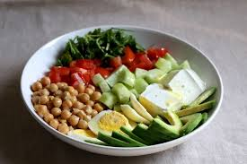

J E L O V N I K

PRODUŽENI BORAVAK
10.10.2022. – 14.10.2022.

RUČAK UŽINA
PONEDJELJAK:
Varivo od leće s hrenovkama, Čokoladni puding
kukuruzni kruh, voće
UTORAK:
Goveđa juha, lazanje, zelena salata Krekeri od lana, ABC sir

SRIJEDA:
Varivo od mahuna s junetinom, Medenjaci, čaj s medom i limunom
kukuruzni kruh, voće

ČETVRTAK:
Pohana piletina, povrće na lešo, Kukuruzne pahuljice, mlijeko
polubijeli kruh

DORUČAK RUČAK
PETAK:
Smoothie od banane, petit keksi Krem juha od brokule, zapečena
tjestenina sa sirom, voće

D o b a r t e k !

